PEDIDO DE PROVIDÊNCIAS Nº 714/2022
Operação tapa-buracos na Rua Getúlio Vargas com a Rua Voluntários da Pátria, no Bairro Pátria Nova.
Solicita-se, após os trâmites regimentais, que seja enviada cópia da presente proposição ao Poder Executivo, para que realize a seguinte providência:

Operação tapa-buracos na Rua Getúlio Vargas com a Rua Voluntários da Pátria, no Bairro Pátria Nova.

Novo Hamburgo, 14 de março de 2022.

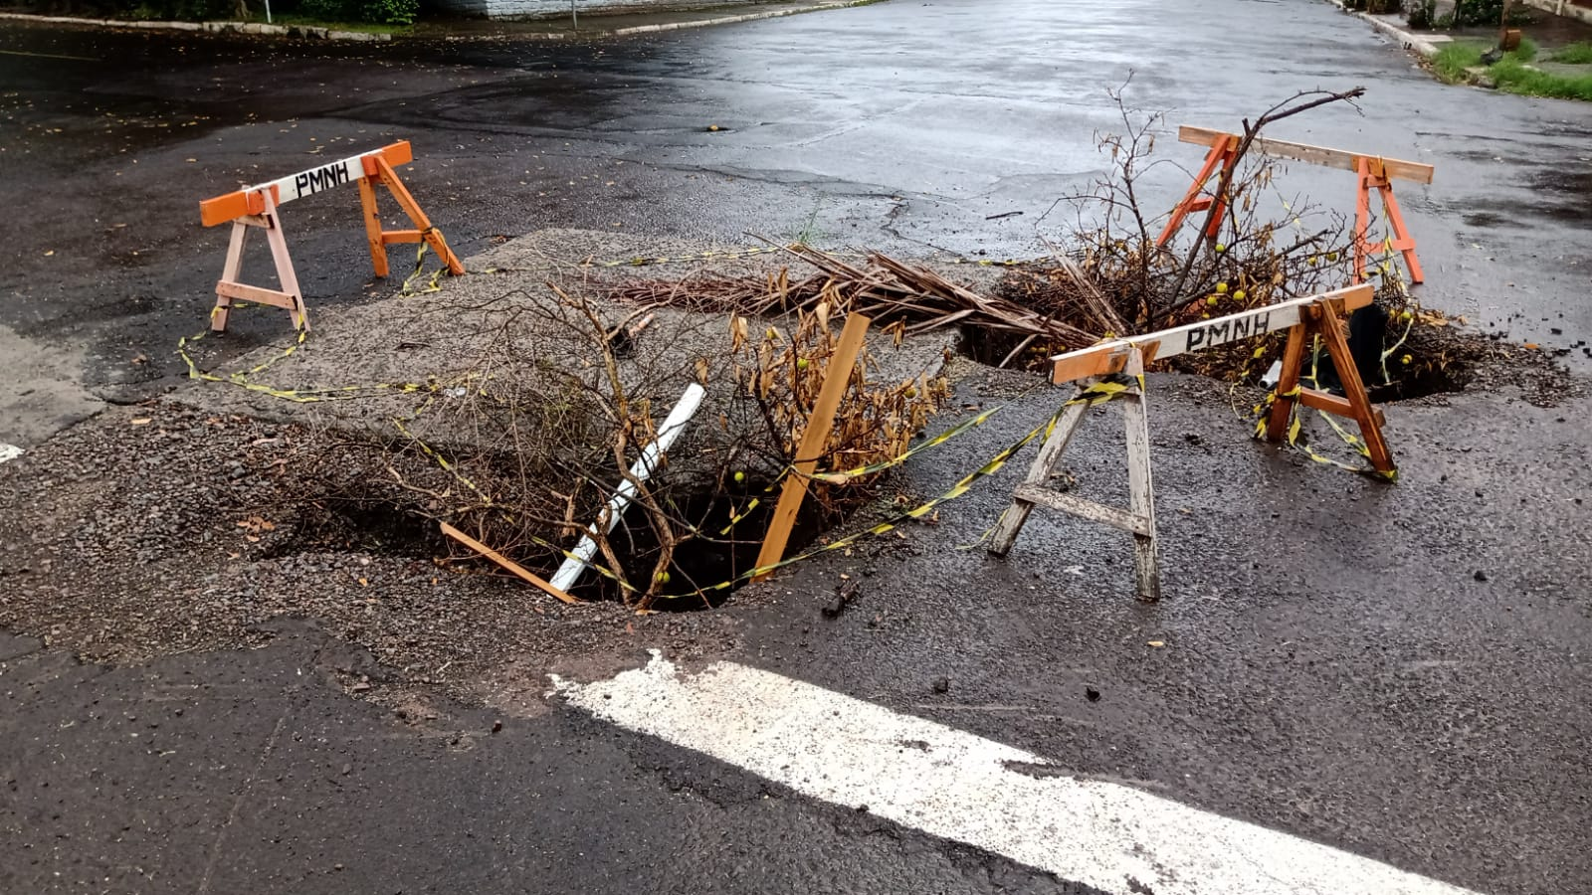
Vereador Darlan Oliveira

Obs.: Redação conforme o original do autor.
/AS

